

**招聘手册**



**寻找最出色的你**

**我们期待你的加入！**

**集团简介**

**创新的产品与技术，惠及明日世界**

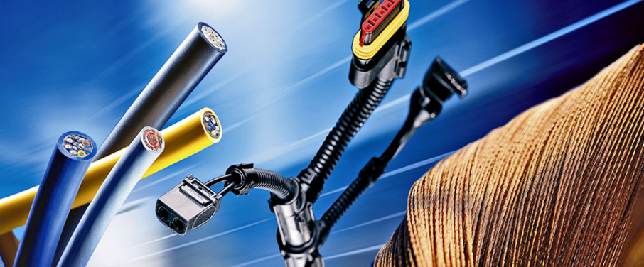莱尼，是电缆、线束系统及相关产品领域一流竞争力的代名词。我们创新的解决方案应用于全球汽车制造及其他核心工业领域，如通讯、IT、医疗及能源。因其性能卓越，它们几乎可以为现代生活中的各方面提供最佳连接。

**值得信赖的工业合作伙伴**

最近数十年，世界变得越来越紧密。作为电线、光纤、电缆及电缆系统的全球供应商，我们始终紧跟时代发展的步伐。由此，我们成为了受众多国际工业公司欢迎的合作伙伴和开发商。我们先进的理念和研发将促使您的创新更安全高效，同时还会降低对环境的影响。

## **全球领袖**

莱尼，成立于1917年，是全球电缆和线束领域领先的技术型公司，遍布31个国家。全球约70,000名高素质且富有激情的员工，共同致力于拓展并巩固我们在全球市场的领袖地位。为此，我们专注于以下高增长的核心市场：乘用车和商用车、工业和医疗、通信和基础设施，家电及电器，束丝和绞线。我们积极为客户提供全球和本地化支持，贯穿整个研发过程。我们所做的一切皆为了解客户需求并交付完美匹配的定制化解决方案。

## **前沿产品和服务**

莱尼提供独一无二的产品组合、技术和服务，并不断致力于拓展提供下一代环保解决方案，几乎涵盖线束和电缆技术的各个领域。我们是全球第一家提出全面可持续发展“绿色技术”概念的电缆生产商。此承诺始终伴随我们的整个附加值链。

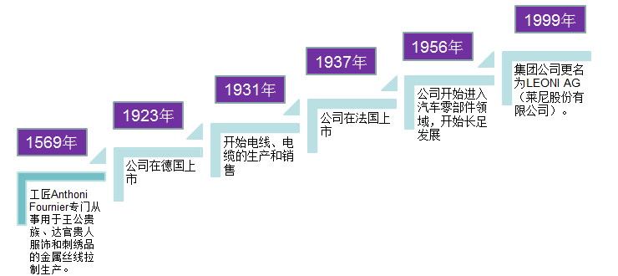**莱尼发展史**

**莱尼在中国**

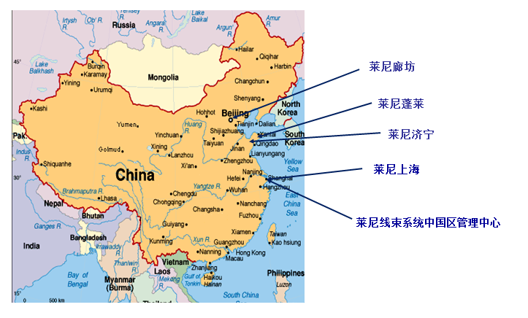

**莱尼新闻**

* 2015年4月 联影授予莱尼“2014年UIH质量进步奖供应商”
* 2015年4月 莱尼金属导体（常州）有限公司被吸收合并
* 2015年3月 莱尼工业&医疗战略事业部荣获“2014年度优秀供应商”称号
* 2014年11月 汽车电线战略事业部布局中国北方
* 2014年5月 莱尼电气系统（上海）有限公司喜获多项殊荣
* 2014年5月 莱尼特种电缆（常州）有限公司被吸收合并
* 2014年4月 廊坊工厂V205项目通过VDA/LPA 审核
* 2014年3月 西门子采购团3月参观我常州工厂

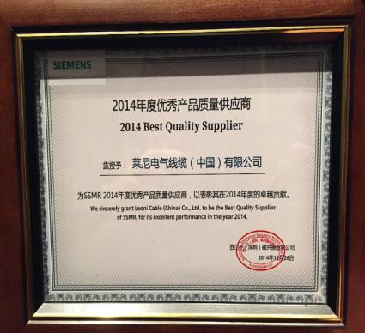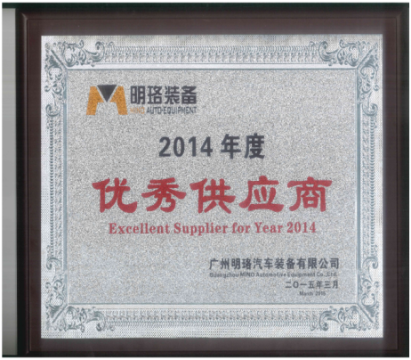

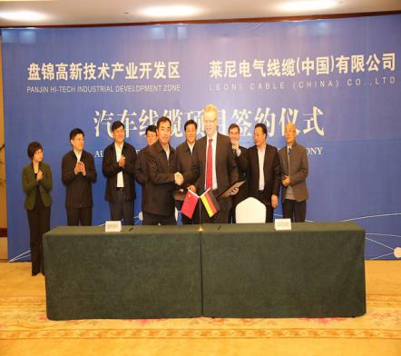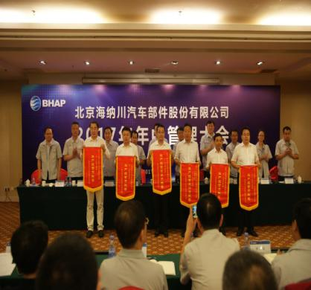

**公司简介**

廊坊莱尼线束系统有限公司（以下简称廊坊莱尼） ，前身是莱尼电气系统（上海）有限公司的全资子公司，注册成立于2013年05月15日，位于河北省廊坊三河市区102国道北侧密三路东北外环路南侧岩峰大街1号，占地面积30952平米。目前公司有2000多名员工。

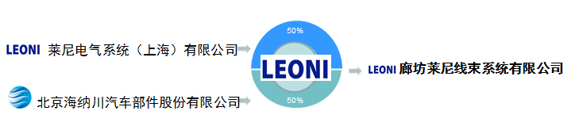

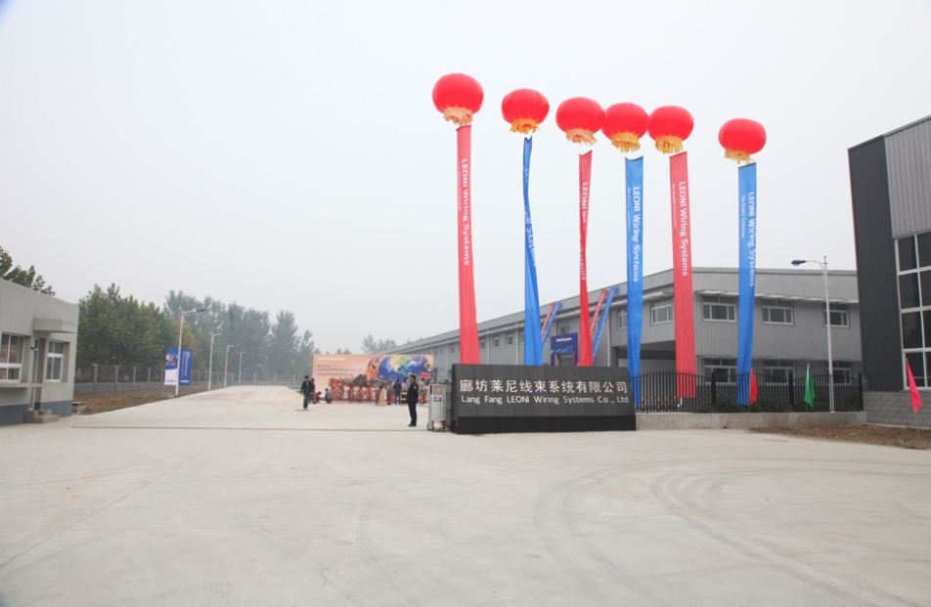廊坊莱尼于2015年12月11日正式变更为莱尼电气系统（上海）有限公司和北京海纳川汽车部件股份有限公司的合资公司，双方持股各50%。

**廊坊莱尼产品-量产**

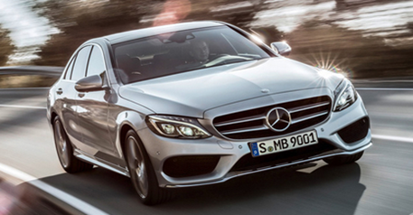 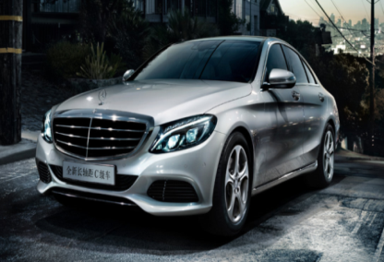

C-Class-205 C- Class-L-205

整车线束2014年9月开始量产 整车线束

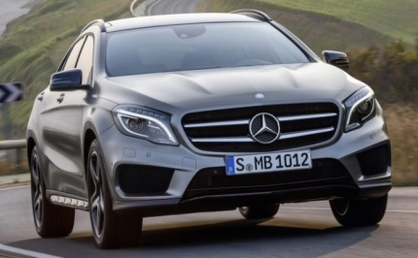 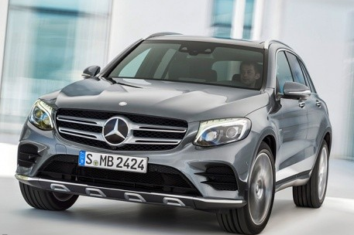

GLC-X253 GLA-X156

整车线束2015年11月开始量产 2015年4月开始量产

**廊坊莱尼产品-新项目**

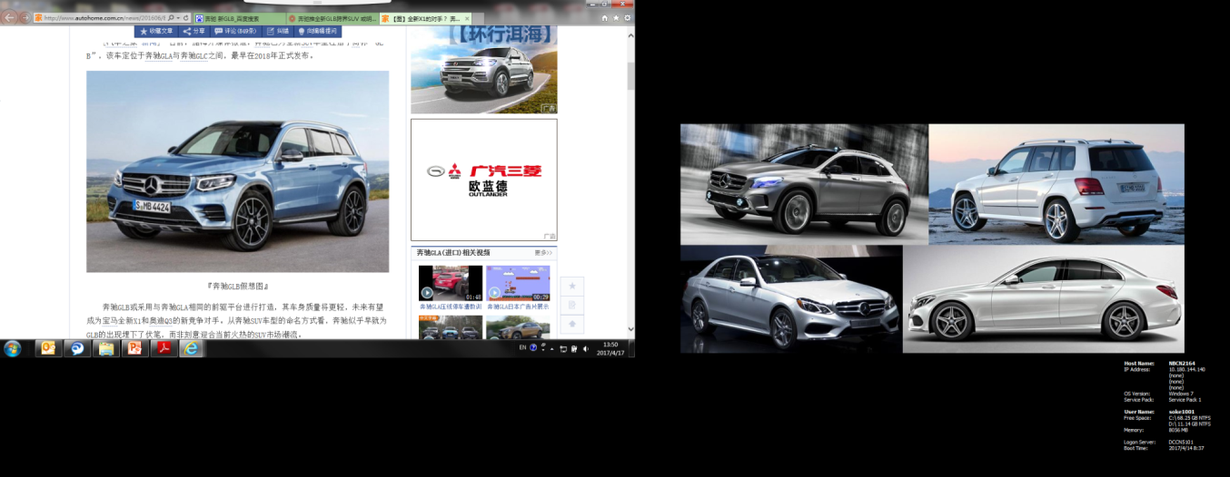

Z177-样线阶段

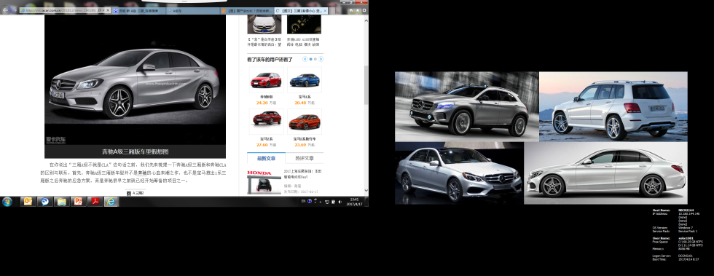 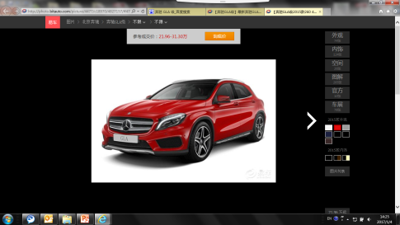

**莱尼线束在中国的主要客户**

莱尼中国汽车线束的客户包括上汽、通用、**奔驰**、大众，法雷奥、延锋江森等，涉及乘用车、商用车及其配套企业，并且是北京奔驰在华销售汽车线束生产的唯一一家供应商。  
莱尼的项目包括**奔驰C级，**E级轿车的不同车型。莱尼是欧盟混合动力汽车导线标准制定的重要推动者，也是中国新能源汽车导线标准推出的参订者。其早在10年前就推出了无氟无卤的线束导线产品，严格控制整个生产流程以确保对环境无任何污染

**Passenger cars**

**Commercial vehicles**

**Suppliers**

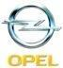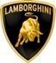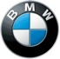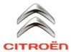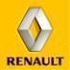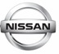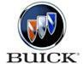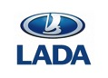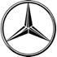

**用人理念**

**人人是人才，公司最大的成功是员工的成功。**

**以人为本，实施人才战略。**

**“求才、选才、爱才、育才、识才、重才”。**



**职业发展**

**提供管理和专业两个通道，按职级阶梯式发展：**

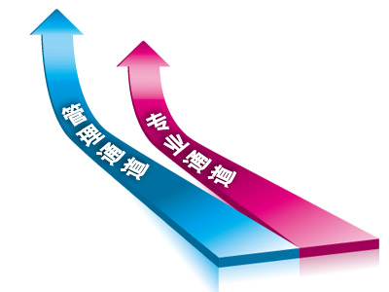

**作为努力工作的回报，您将得到什么**

* 完善的社会保险体系
* 正常缴纳社会保险以及公积金
* 辐射公司周围班车+免费工作午餐
* 年度调薪计划
* 年度体检
* 丰富的员工活动
* 体育俱乐部
* 员工生日会
* 团建活动
* 企业年会
* 畅通的沟通渠道
* 公司周、月度沟通会
* 总经理信箱
* 员工满意度调查
* 阶段性激励政策
* 丰富的节日礼包
* 丰厚的年终奖金
* 短期激励措施
* 完善的带薪年休假制度

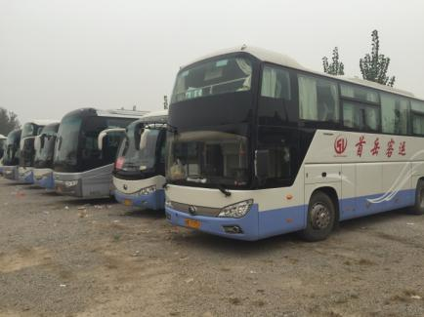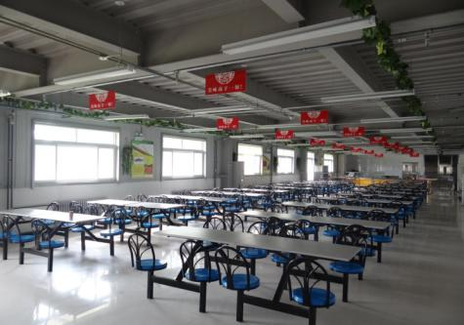**员工工作与生活**

员工食堂 公司班车

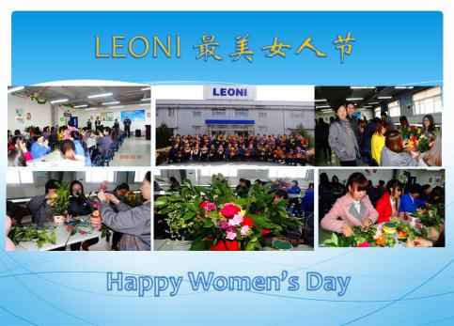



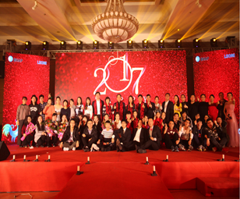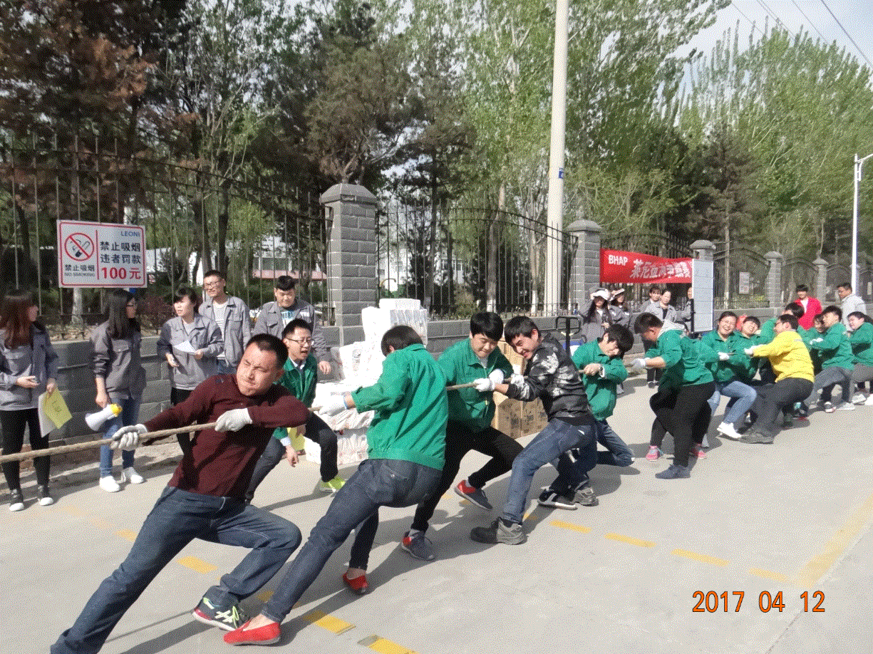三八妇女节 莱尼生日会

公司年会 拔河比赛

周边生活

简介：**三河**是河北省廊坊市代管县级市，地处京、津交界地带，与北京仅一河之隔，是中国占地面积最大、行政级别最高的县级[飞地](http://baike.baidu.com/view/81723.htm)。西距[天安门](http://baike.baidu.com/view/2394.htm)30公里，西北距首都机场25公里，下辖东西两市区，被誉为“京东明珠”。



灵山塔

灵山寺

大掠马白果树

龙潭沟

大郎台

三河富达购物广场

三河华联购物中心

兴达超市

人民公园广场

图书馆

电影院

健身房

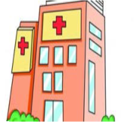

市内公交

市区101、102、103、104、105、201、202、203

区内公交

燕郊1路 北京公交：930路

幼儿园：三河四幼、 三河一幼、三河二 幼等

小学：三河四小、 三河二小、三河一 小、三河五小、三 河六小、三河七小、 三河八小、开发区实验小学、 行宫小学（华电小 学）、汇福实验小 学、冶金小学、冯 家府小学等

初中：三河市第四中学、三河市第五中学、三河市第六中学、三河市第七中学、三河市第八中学、 三河市第九中学、 三河市第十中学、 三河市燕郊中学、三河市第一实验中 学、三河市第二实 验中学、三河市第 三实验中学、冶金中学、汇福实验学校

高中：三河一中、三河二中、三河三中

大学：燕京理工学院、 北京经济职业技术学 院、防灾科技学院、 华北科技学院、交通 部管理干部学院、中国防卫科技学院·文理学院

三河市医院（二级甲等）

三河市中医院（二级甲等）

三河市东衫医院（民营）

三河市妇幼保健院（一级甲等）

三河市职工医院

简介：**燕郊**（Yanjiao Town）位于[河北省](http://baike.baidu.com/view/4112.htm)廊坊市三河市区西，距市政府 25 千米，距北京市区 30 千米。燕郊经济技术开发区有各类企业 234 家，大专院校 9 所，国家级科研院所 20 个，驻区中省直单位 34 家。



市内公交

市区1路、 2路、 4路、 三河3路

区内公交

301、302路

北京公交

811-819、 930路、882路公交 经过高速 京秦高速

三河市燕郊二三医 院（二级甲等综合 医院）

燕郊国医堂医院(非 营利性医院 一级医 院)

燕郊儿童医院（儿 童专科医院）

燕达国际医院（三 级甲等综合医院标 准）

幼儿园：美方德，春 蕾，蓝天幼儿园等

小学：燕郊六小、七小、八小、燕郊小学 等

高中：三河市第二中学

大学：燕京理工学院、 北京经济职业技术学 院、防灾科技学院、 华北科技学院、交通 部管理干部学院、中 国防卫科技学院·文理 学院

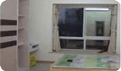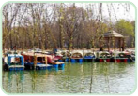

燕郊植物园

电影院

博物馆

健身房

图书馆

永旺超市

沃尔玛超市

乐天玛超市

鑫乐汇超市

租房网站 ：

安居客、燕郊房产网、赶集网、58同城

中介：

链家房产0316-3091181

福成房产0316-3084666

您是否还有其他关于工作申请的疑问或者您希望单独和我们联系？

通过以下电话或邮件立即与我们联系！

**廊坊莱尼线束系统有限公司** 中国河北省三河市岩峰大街1号

邮编：065200

电话：0316-3725132

0316-3725111

0316-3725020

邮箱：[miaomiao.yu@leoni-bhap.com](mailto:miaomiao.yu@leoni-bhap.com)

[ting.zhao@leoni-bhap.com](mailto:ting.zhao@leoni-bhap.com)

[Boonie.li@leoni-bhap.com](mailto:Boonie.li@leoni-bhap.com)